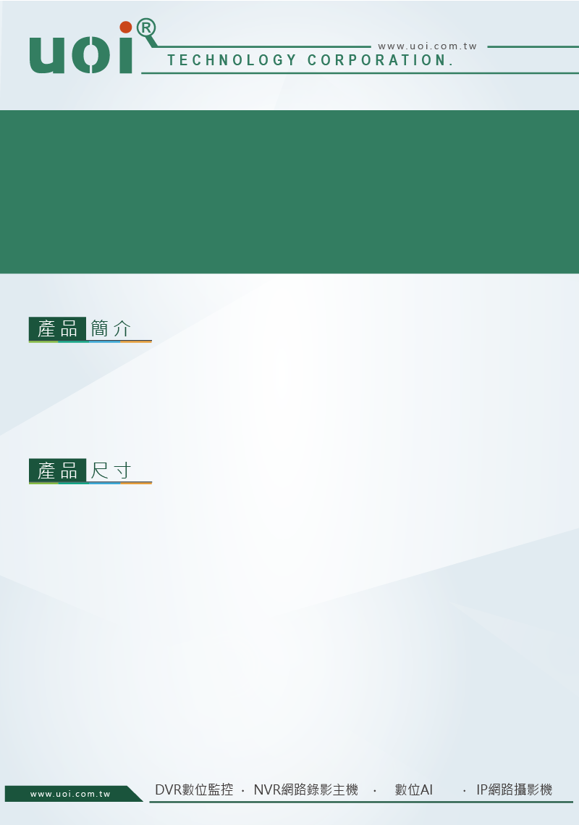

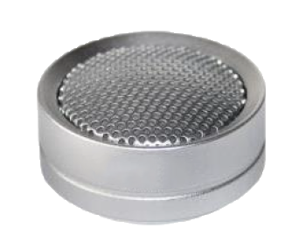
專業型高感度收音器
型號: HAP120

高靈敏度全方位麥克風，呈現清晰自然的聲音
防雷保護，電源極性轉換保護和靜電保護
收音範圍 3 坪~20 坪

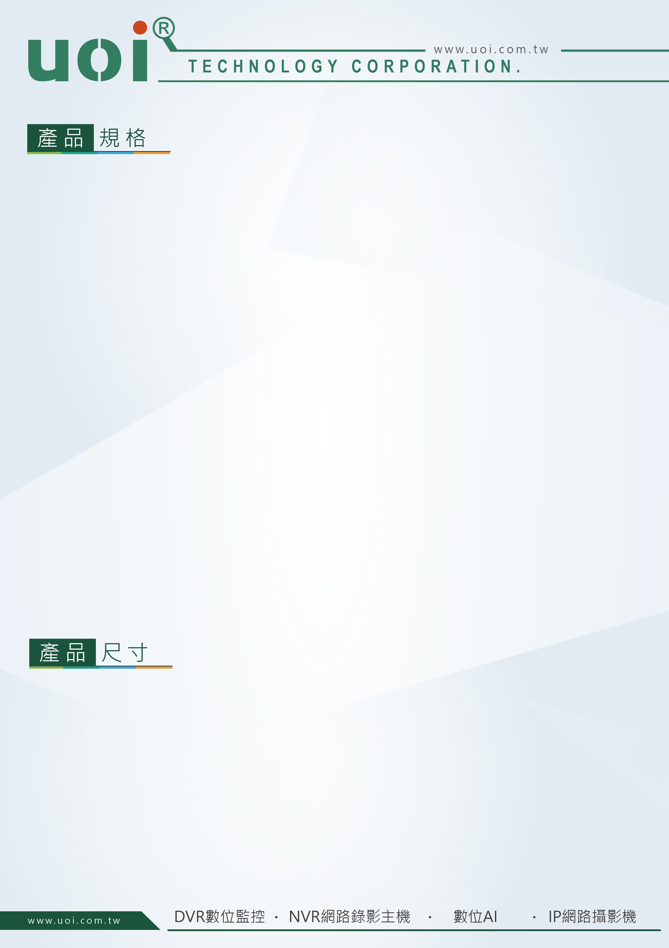

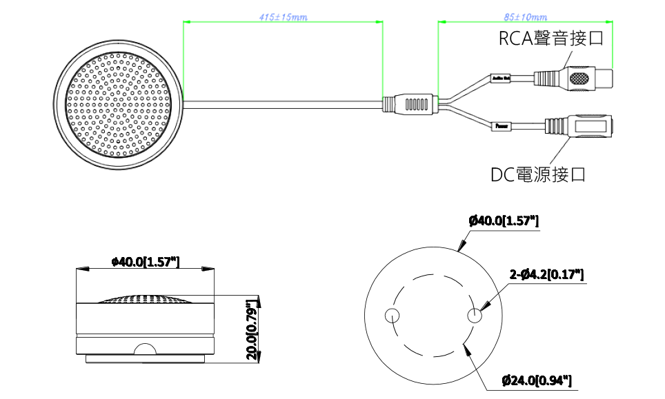

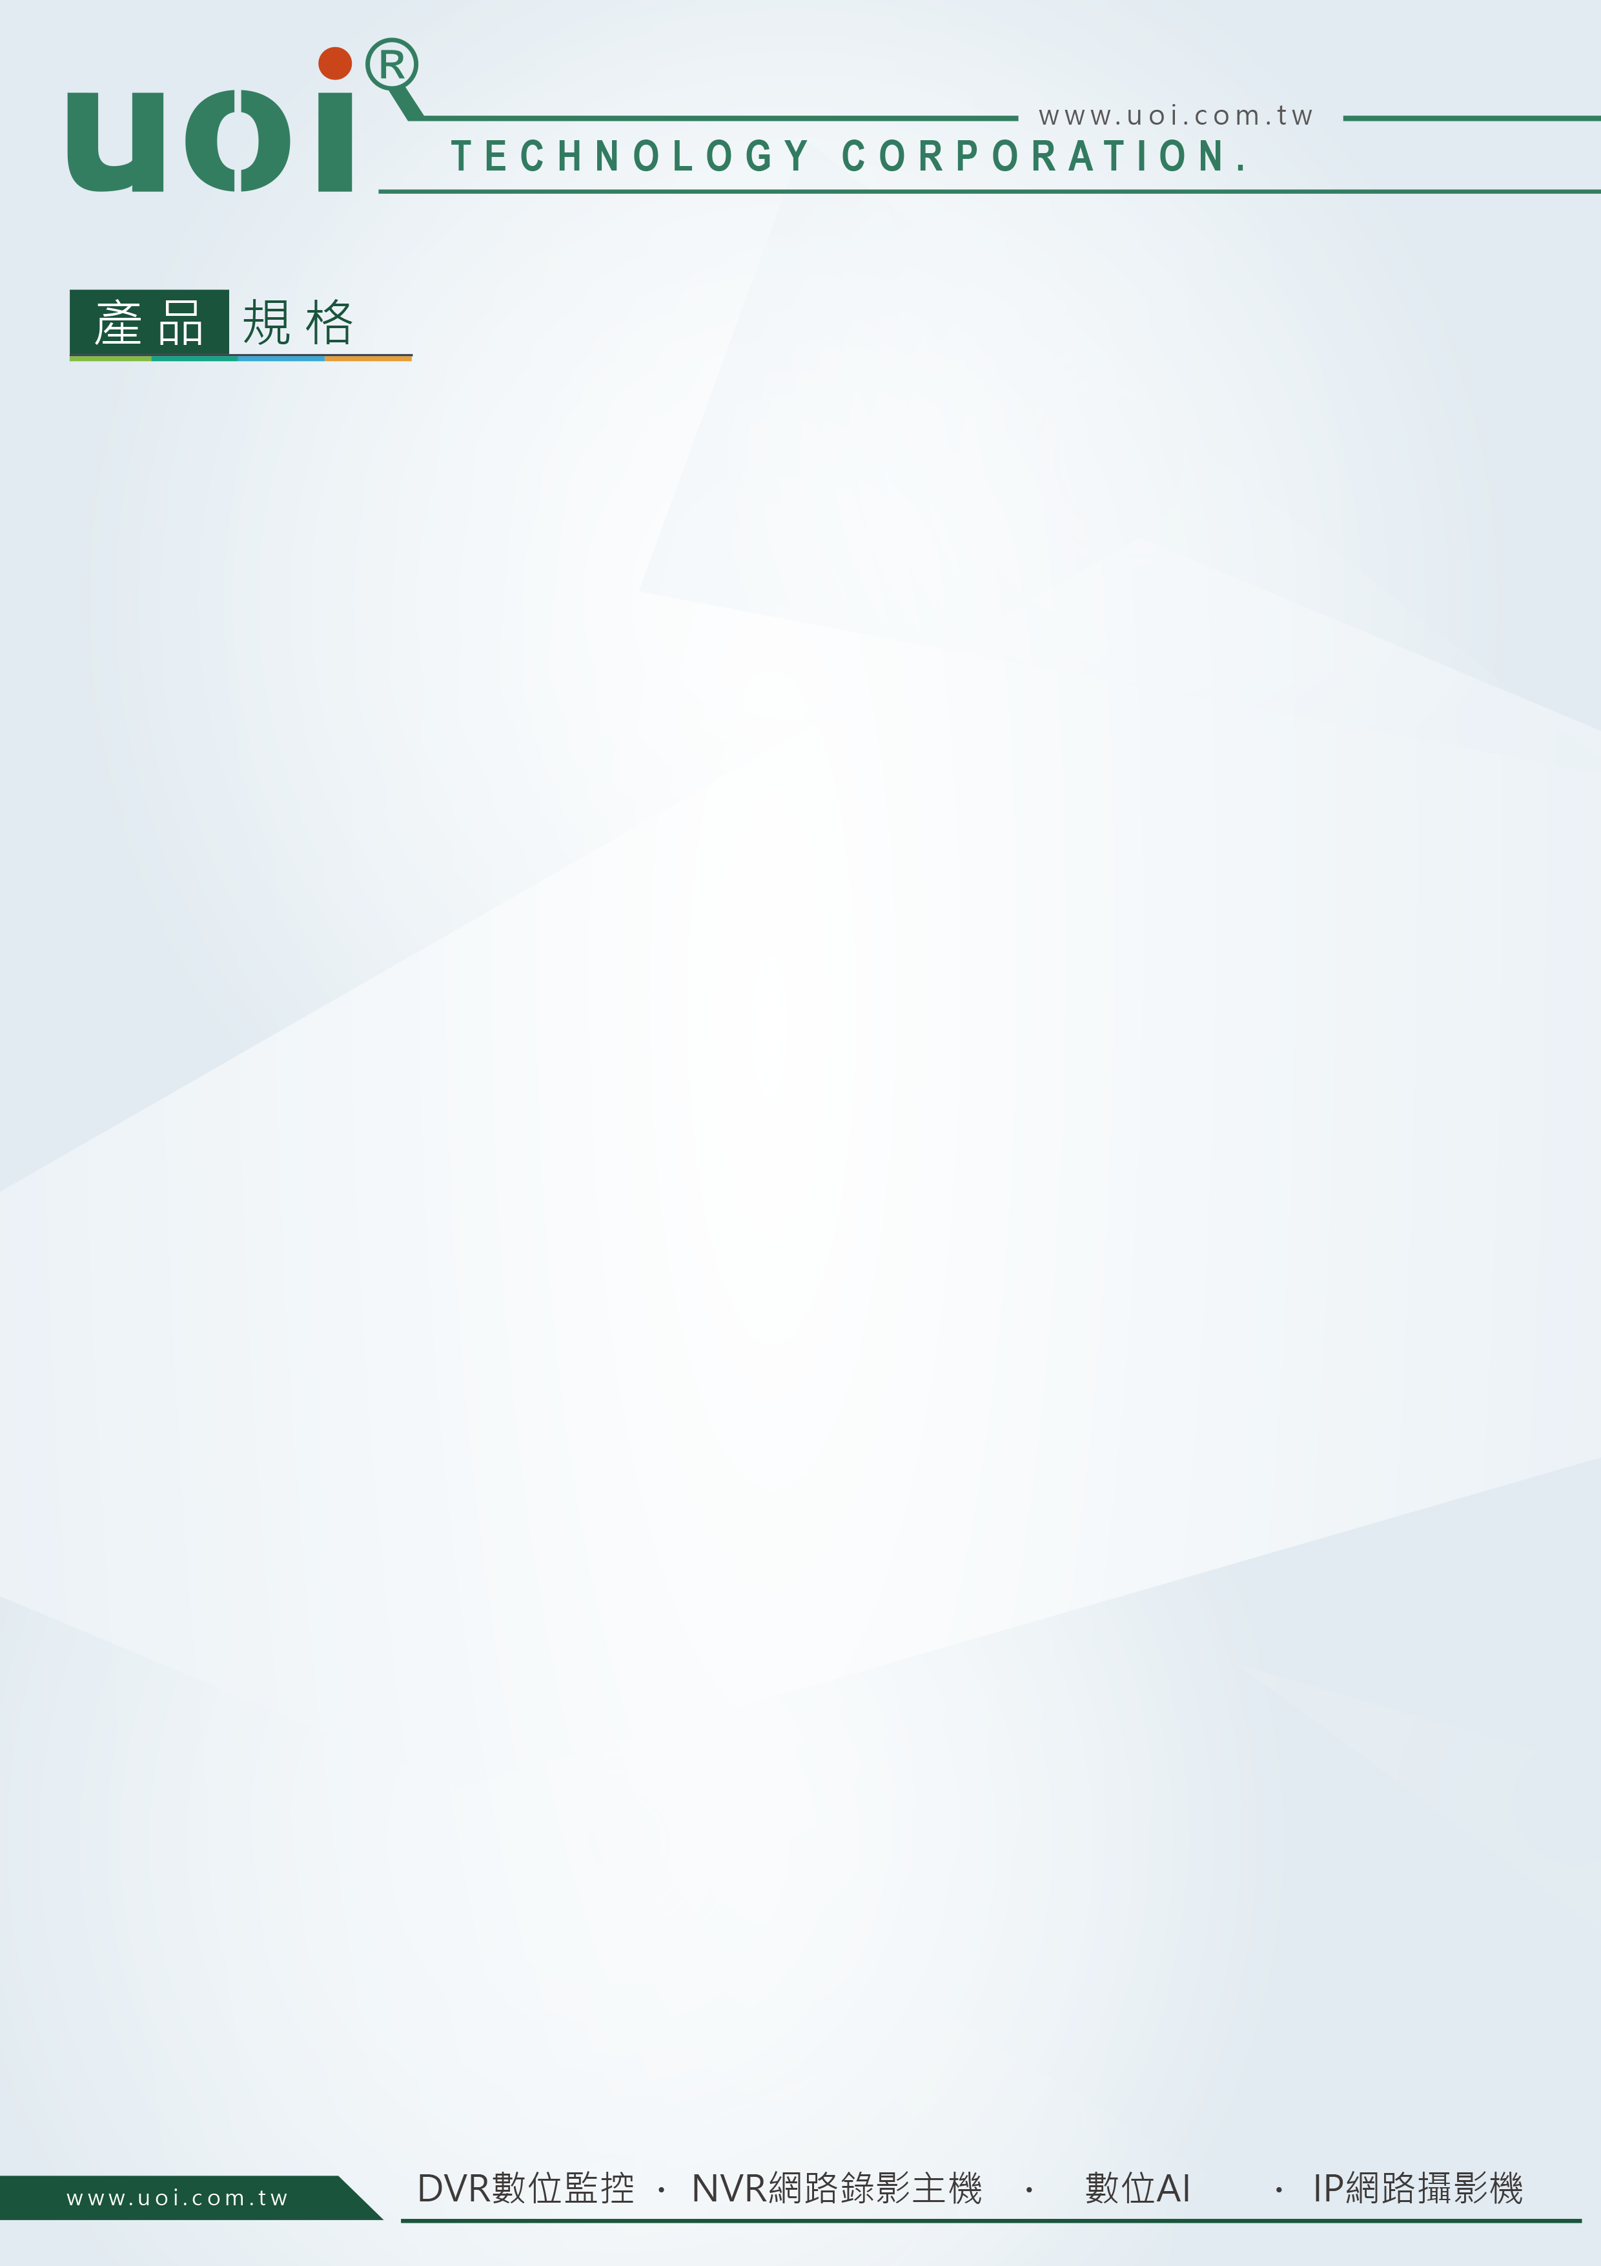

※型錄規格若與實機不符,以實機為準.
※本公司保留修改此規格之權利，修改後不另行通知，實際內容請隨時來電洽詢.

型號 | HAP120
收音範圍 | 3 坪~20 坪
靈敏度 | -34±3dB
頻率 | 80Hz~16kHz
定向特性 | 全方位
訊號雜訊比 | 58dB
動態範圍 | 74dB
最大可持續的聲壓 | 110dB SPL (1kHz，THD1%)
輸出阻抗 | 600Ω
輸出信號幅度 | 2.5pp/88dBSPL
麥克風 | 鍍膜電容式麥克風
工作電壓 | DC12V
工作電流 | 40mA
工作溫度 | -30℃~70℃
材質 | 鋁合金
尺寸 | Φ40mm×20mm
重量 | 48g
認證 | CE / FCC

